假期学生住校申请表
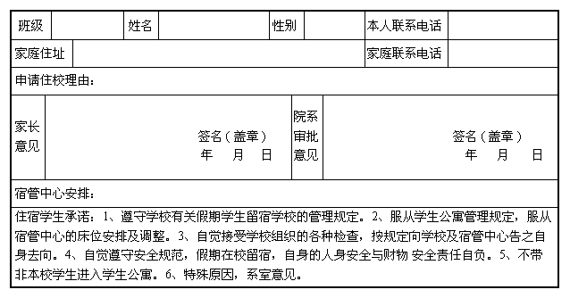

假期学生住校申请表

